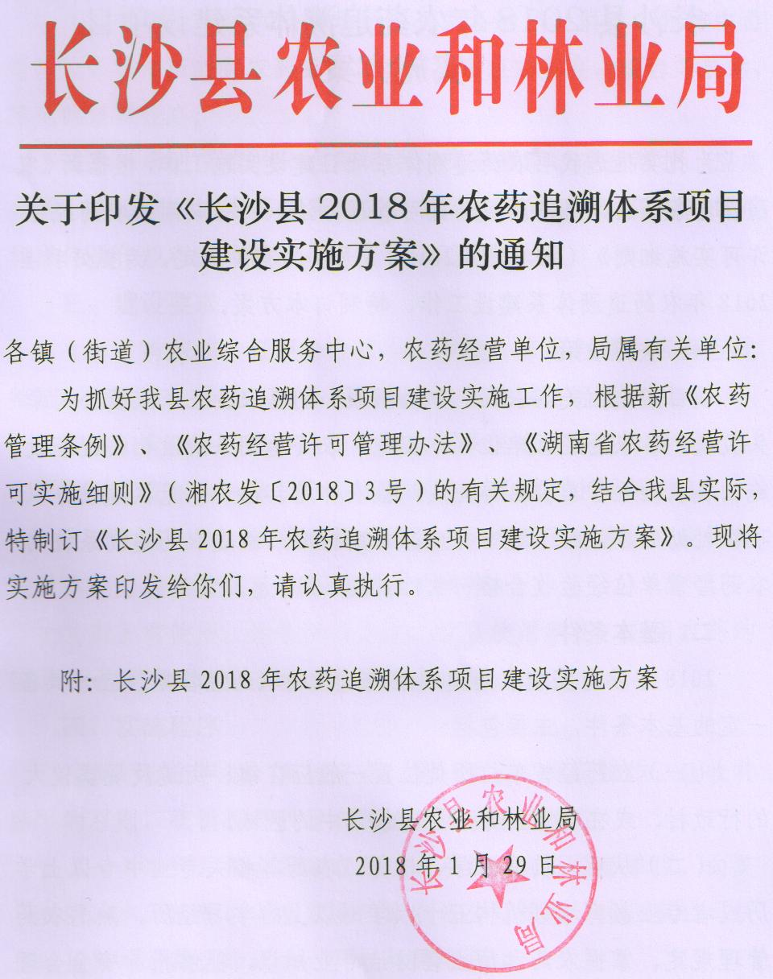

长沙县2018年农药追溯体系建设项目
实施方案

为扎实推进我县农药追溯体系项目建设实施工作，根据新《农药管理条例》、《农药经营许可管理办法》、《湖南省农药经营许可实施细则》（湘农发〔2018〕3号）的有关规定，为抓好我县2018年农药追溯体系建设工作，特制订本方案。
一、扶持政策
项目实施由美丰农资、中天凯顺、创嘉农业三家农资公司牵头负责，各农药经营单位具体实施。农资追溯系统及相关配套设施由各农药经营单位自筹完成，县农林局、出口示范区建设办以项目补助的办法给予适当补助。补助标准：新建农药追溯系统的农药经营单位经验收合格一次性补助5000元。
二、基本条件
2018年参与实施农药追溯系统建设的农药经营单位应当具备一定的基本条件，主要包括：
（一）农药经营单位所处位置一般应在镇、街道及规模较大的行政村，或在农业主导产业比较集中的区域。
（二）从业人员有农学、植保、农药等相关专业中专以上学历或者专业教育培训机构五十六学时以上的学习经历，熟悉农药管理规定，掌握农药和病虫害防治专业知识，能够指导安全合理使用农药的经营人员；
（三）有不少于三十平方米的营业场所、不少于五十平方米的仓储场所，并与其他商品、生活区域、饮用水源有效隔离；兼营其他农业投入品的，应当具有相对独立的农药经营区域；
（四）营业场所和仓储场所应当配备通风、消防、预防中毒等设施，有与所经营农药品种、类别相适应的货架、柜台等展示、陈列的设施设备；
（五）有进货查验、台账记录、安全管理、安全防护、应急处置、仓储管理、农药废弃物回收与处置、使用指导等管理制度和岗位操作规程；
三、建设要求
（一）有基础。证照合法齐全，规模、布局合理，店容店貌整洁，设施条件具备，商品明码标价，依法诚信经营。
（二）有设备。配备满足农药追溯系统建设需要的硬件设备，主要包括农资销售一体机、条码扫描枪和互联网上网等设备。
（三）有人员。农药经营单位应有一名以上能掌握一定计算机操作能力的人员从事农药追溯系统操作。
（四）有使用。设备运行正常，设备使用率高，应用农药购销平台进行销售，电子台帐数据保存完整。
四、实施程序
按照“自主申报、审核定点、统一平台、规范操作、验收补助”的原则，积极推进我县农药追溯体系项目建设。
（一）申报。符合新建农药追溯系统的农药经营单位，向美丰农资、中天凯顺、创嘉农业三家农资公司报备，由三家公司统一向县出口示范区建设办、县农林局申报。
（二）审核。县出口示范区建设办、县农林局对申报的农药经营单位进行审核和现场核实后，对照条件，确定农药追溯体系建设的实施单位。
（三）实施。县农林局负责县级监管平台的建设，做好备案审核、数据管理、技术指导等工作。各实施单位要落实专门管理人员，一方面抓紧做好农资销售一体机、条码扫描枪和互联网上网等相关硬件设备的安装，另一方面要及时做好所经营产品的数据采集入库、备案和销售等工作。
（四）验收。由县出口示范区建设办、县农林局会同财政局组织人员对各实施单位进行验收考核，根据设备购买、安装运行、数据入库等情况，确定验收结果。
五、职责分工
（一）县出口示范区建设办、县农林局。主要负责农药追溯体系项目建设的组织实施、综合协调等工作；负责录入信息化监管平台的信息审核；负责农药追溯体系建设服务、指导和督查，结合农资市场执法检查，督查产品交易上网使用率；负责建设实施单位的考核验收和资金拨付工作。
（二）实施的农药经营单位。负责店内接通网络、注册用户、密码和登录；负责清点店内产品并登记造册；负责配套设备准备以及店容店貌（制度、标识等）整理改造等工作；落实操作人员，配合设备供应商完成店内产品登记录入，建立商品库；及时对所经营的农药产品进行电脑操作，即：每次进货——入库——销售，全程网上进行。
（三）设备供应商。负责全县农药产品信息录入，每季度对产品库更新一次；负责各实施单位首次农药产品采集上传；负责设备与网络维护；负责农药信息化培训与指导，对年纪大、文化程度不高的电脑操作人员采取一对一服务，保证掌握系统处理。
六、工作计划
（一）准备与动员。组织召开项目实施动员会议，明确各自职责，明确工作流程，研究产品登记、设备供应、系统运行等事项，原则上设备供应由统一的供应商，以利于工作开展。计划在2月上旬完成。
（二）做好实施前准备工作。各实施单位及时做好宽带接入、产品登记、店容店貌整理等工作。要求在3月上旬完成。
（四）设备安装。设备供应商对农药追溯系统所需设备，进行安装调试；完成首次农药产品采集上传；培训农药店操作人员，保证对系统的操作使用，必要时采取一对一服务。要求在4中旬完成。
（五）考核验收与正常运行。计划在4底前，完成2018年度各实施单位的考核验收工作。考核验收工作由县出口示范区建设办、县农林局会同县财政局组织人员对各实施单位进行验收考核，及时争取将补助资金拨付到位。同时，县农林局将加强督查，提高农药监管平台的使用率。
七、工作要求
（一）统一思想。加强农药追溯体系建设，不断完善农药监管平台，是保障农业生产和农产品质量安全的一项重要措施，是农药经营许可的一项重点工作。各镇街、局属有关单位以及有关实施单位要统一思想，按照要求做好硬件配备、人员培训、系统运用等工作，确保项目的顺利实施。
（二）突出重点。根据我县实际，决定在已进行农药经营单位从业人员培训的农药经营单位组织实施，发挥示范作用，逐步提高农药追溯体系建设的覆盖面。
（三）加强管理。以农药追溯体系建设建设为契机，进一步推动连锁经营、诚信经营，规范市场秩序，提升农药经营行业整体管理水平。不断建立健全农药追溯体系“建、管、用”的长效机制，提高农药监管平台的使用效率，确保我县农药追溯体系建设工作取得实效。

